Acum la final de an 2020 deseori te surprinzi întrebându-te cum să te organizezi și să îți atingi obiectivele pe 2021 în cele 4 arii importante ale vieții tale:

* *Carieră/Business*
* *Bani*
* *Relația cu sine*
* *Relația cu familia*

În fiecare Ianuarie îți setezi noi obiective, noi țeluri, dar apoi îți reamintești cum:

* Iți pierzi concentrarea și cumva la sfârșit de an, când tragi linie, realizezi că nu ai făcut mare lucru.
* Te simți frustrata
* Uneori simți că nu ești suficient de bună,
* Simți că eșuezi și nu ai idee ce să mai faci
* Dezorganizarea te copleșește
* Amâni lucruri importante,
* Nu reușești să faci pașii necesari pentru a-ți atinge țelurile.

Sau alte gânduri îți invadează mintea...

* Poate te gândești că ție nu îți reușește nimic, ***niciodată***.
* Te simți ***descurajată***!

Dar, în adâncul sufletului ***știi*** că nu trebuie să fie așa!

***Știi că meriți să reușești!***

Anul 2021 poate fi diferit!



Tu chiar poți face orice îți propui dacă ai suportul necesar.

Vreau să îți dezvălui instrumentul ideal care te va ajuta să evoluezi si să te transformi pe toate cele 4 arii importante ale vieții- ***Cariera/Business, Bani, Relația cu sine și Relația cu familia.***

Am creat special pentru tine AGENDA PLANNER 2021!

Însoțită, ***opțional***, de suport online în grupul “Facebook Zestre Pentru 2021”.

Dacă îți dorești să faci din 2021 anul care îți va transforma viața, să fii mai disciplinată, focusată pe țelurile tale, atunci agenda este ceea ce ai nevoie.

Structurată pe țeluri și acțiuni deliberate zilnice, săptămânale și trimestriale, te va ajuta să îți menții vibrația necesară îndeplinirii planurilor tale.



**Ce conține agenda?**

* Calendar 2021
* Săptămâna este structurată pe două pagini pentru organizarea ideală a timpului
* Roata Vieții- pentru a-ți putea stabili țelurile deliberate anuale în toate cele 4 arii importante ale vieții CARIERA/BUSINESS, BANI, RELATIA CU SINE,
* , RELATIA CU FAMILIA
* Roata Trimestrială- te va ajuta, sa ai claritate, focus să iti vezi progresul periodic pe parcursul anului
* Acțiuni de manifestare și ridicare a energiei vibrației financiare
* Permisiuni generale și financiare care te vor ajuta sa imprimi in subconstient credinta ca Reusesti si MERITI tot ceea ce iti doresti sa indeplinesti in 2021
* Stickere de evidentiere a momentelor si actiunilor importante ce ti le propui pe parcursul saptamanii

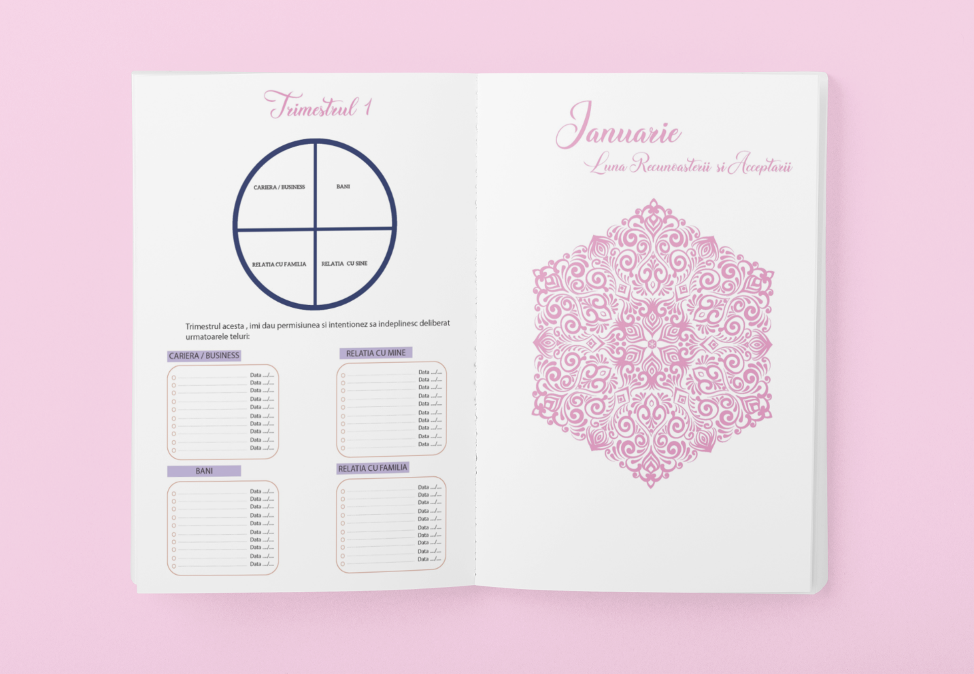

**Cum te ajută planificarea și ceea ce găsești în agendă?**

Având doua pagini pentru fiecare săptămână, ai tot timpul o privire de ansamblu asupra a ceea ce trebuie să faci în mod deliberat pentru a îți atinge țelurile.

Făcând Roata Vieții vei avea claritate despre unde ești și unde vrei să ajungi pe parcursul anului.

Cu Roata Trimestrială îți poți face o evaluare la fiecare 3 luni, poți vedea cum ai evoluat și unde mai ai de lucrat.

Acționând în direcția pe care tu ți-o dorești, vei face pași concreți în drumul tău catre succes.

Prin manifestare și ridicarea vibrației financiare vei observa cum Universul va lucra în favoare ta.

Poate nu are sens, dar uneori așteptăm permisiunea cuiva pentru a face anumite lucruri. Așteptăm să avem voie…

Mesajul meu este ca nu trebuie să aștepți, poți să îți dai singură permisiunea!

Eu voi fi alături de tine, dacă asta alegi, în grupul Facebook “Agenda Planner Zestre 2021” creat special pentru cei care achiziționează pachetul Agenda Planner “Zestre Pentru 2021”+ grupul.

**Cu ce îți voi recompesa prezența dacă iei Decizia Deliberată de a face parte din comunitatea Zestre pentru 2021?**

* Masterclass ***“Crează-ți și vizualizează-ți viața ideală (Vision Board)”*** pe bază de energie și vibrații;
* Masterclass ***lunar de evaluare*** a acțiunilor;
* Masterclass ***trimestrial*** de stabilire a ***țelurilor și acțiunilor deliberate***;
* Exerciții, Tehnici și Meditații de expansiune a energiei și vibrațiilor.

Dă-ți permisiunea să faci din 2021 cel mai bun an de până acum, independent de ceea ce se întâmplă în lume.

Lucrează cu tine și marește-ți potențialul de a deveni orice îți dorești!

Fă primul pas în călătoria ta către abundență și prosperitate!

Doar primele 50 de agende au 10% reducere... crezi că poți fi unul dintre primii 50?

Ia-ți Agenda Zestre pentru 2021, ***alege deliberat*** să faci parte din comunitatea grupului privat Zestre pentru 2021 și transformă-ți viața!

* Da, vreau să mă recompensez cu Agenda Planner Zestre 2021- 250 Ron!

**INVESTEȘTE AICI**

* Da, vreau să mă recompensez cu Agenda Planner Zestre 2021 + Grupul Facebook de suport- 1550 RON!

**INVESTEȘTE AICI**

(**ATENȚIE**!

Dacă ai ales adresa de livrare in Romania, te rog acordă timp de până la maxim 3 zile lucrătoare, de la data comenzii, să primești Agenda Planner-ul prin curierat.

Dacă ai ales adresa de livrare Internațional, te rog acordă timp de până la maxim 10 zile lucrătoare, de la data comenzii, sa primești Agenda Planner-ul prin curierat. )

Te invit să-mi dai și mie permisiunea sa te însoțesc cu ***recunoștință, onoare și iubire*** în această călătorie inedită!



Eu sunt Adina Oltean, o romȃncă stabilită în Londra, mamă binecuvântată a doi copii minunați, fondatoare a Centrului de terapie si coaching,“The Consciousness and Guidance Centre” din Londra.

Am pornit o mișcare la nivel global- “Zestre Pentru Viata”- un grup unde oamenii se simt în siguranță și învață despre puterea iubirii și a iertării.

Sunt co-autoare internațională cărții The Pay It Forward: Notes To My Younger Self, volumul 3, și fondatoarea primului program de membership online de dezvoltare personală prin Iertare și Iubire, Membership Zestre.

Misiunea mea este de a crea un spațiu sigur, confidențial, în care, până în anul 2025, un milion de oameni să se simtă în siguranță, să își poată elibera și transforma emoțiile negative prin iertare și iubire, astfel devenind cea mai bună versiune a lor.

În munca mea îmbin tehnici de consiliere terapeutică, coaching si Ho’oponopono.

* Da, vreau să mă recompensez cu Agenda Planner Zestre 2021- 250 Ron!

**INVESTEȘTE AICI**

* Da, vreau să mă recompensez cu Agenda Planner Zestre 2021 + Grupul Facebook de suport- 1550 RON!

**INVESTEȘTE AICI**

(ATENȚIE!

Dacă ai ales adresa de livrare in România, te rog acordă timp de până la maxim 3 zile lucrătoare, de la data comenzii, să primești Agenda Planner-ul prin curierat.

Dacă ai ales adresa de livrare Internațional, te rog acordă timp de până la maxim 10 zile lucrătoare, de la data comenzii, sa primești Agenda Planner-ul prin curierat. )

***Contactează-mă***

____________________________________________________________________________________________________________________________________________________________________________________________________________________________________

**Mesaj de mulțumire! (Cei care investesc NUMAI in Agenda Planner)**

Bună!

Mulțumesc frumos ți-ai dat permisiunea să te recompensezi cu Agenda Planner 2021.

În curând vei avea marea satisfacție de a ține în mână și de a răsfoi Agenda Planner care te va susține să faci din anul 2021 un an inedit!

ATENȚIE! Dacă ai ales adresa de livrare în România, te rog acordă timp de până la maxim 3 zile lucratoare, de la data comenzii, să primești Agenda Planner-ul prin curierat.

Dacă ai ales adresa de livrare Internațional, te rog acordă timp de până la maxim 10 zile lucrătoare, de la data comenzii, să primești Agenda Planner-ul prin curierat. )

**Mesaj de mulțumire! (Cei care investesc în Agenda Planner PLUS grup FB)**

Bună!

Mulțumesc frumos ți-ai dat permisiunea să te recompensezi cu Agenda Planner 2021.

În curând vei avea marea satisfacție de a ține în mână și de a răsfoi Agenda Planner care te va susține să faci din anul 2021 un an inedit!

Până atunci te rog să trimiți cerere de Intrare în Grupul Zestre Pentru 2021 unde va avea loc întreaga transformare începând cu Ianuarie 2021!

<https://www.facebook.com/groups/1073123919784671/?ref=share>

Abia aștept să ***descoperim*** anul 2021 ***împreună***!

ATENȚIE! Dacă ai ales adresa de livrare în România, te rog acordă timp de până la maxim 3 zile lucratoare, de la data comenzii, să primești Agenda Planner-ul prin curierat.

Dacă ai ales adresa de livrare Internațional, te rog acordă timp de până la maxim 10 zile lucrătoare, de la data comenzii, să primești Agenda Planner-ul prin curierat. )

Cu recunoștință, onoare și iubire,

Adina.